TÉMA PRO TENTO TÝDEN:

„Jaro ťuká na dveře“

Cílem tématu je vzbudit u dětí kladný vztah k přírodě a znát charakteristické rysy předjaří a jara. Umět pojmenovat první rostlinky (petrklíč, sněženka, bledule, …). Učit se prožívat radost z probouzející se přírody.

Motivační pohádka „O jarním sluníčku“

Vykouklo sluníčko za bílým obláčkem, který plul po modré obloze. Sluníčko se protáhlo, zamrkalo a usmálo se na svět. Letos nastal jarní čas nějak brzy, ale kytičky už vykukují z hlíny, ptáčci začínají zpívat, tak se sluníčko dalo do práce. Rozzářilo se na celou oblohu, zahnalo obláčky a začalo pomalu prohřívat zem. A jaro může začít.
Další den však bylo pošmourné ráno plné mraků a sluníčku dalo moc práce najít aspoň skulinku a nakouknout na svět. Mraky měly však převahu, a tak sluníčko raději nabíralo síly, aby mraky přemohlo další den.
A skutečně, další ráno se sluníčko plnou silou nadechlo, mraky se polekaly a na mnoha místech se potrhaly. Tak sluníčko s úsměvem posvítilo na nový den. Všimlo si, že ptáčků i kytiček zase trochu přibylo, objevilo se i několik berušek, které také zvědavě nahlédly, jestli už je dost teplo, aby se mohly proletět. A tak jaro pokračovalo.
Brzy se všechno začalo zelenat, bzučely včelky a bylo stále tepleji. Sluníčko z jasné oblohy sledovalo, jak se mu práce daří a spokojeně se usmívalo, protože jaro je tu.

Úkoly pro měsíc březen, zvládneš všechny? 😊

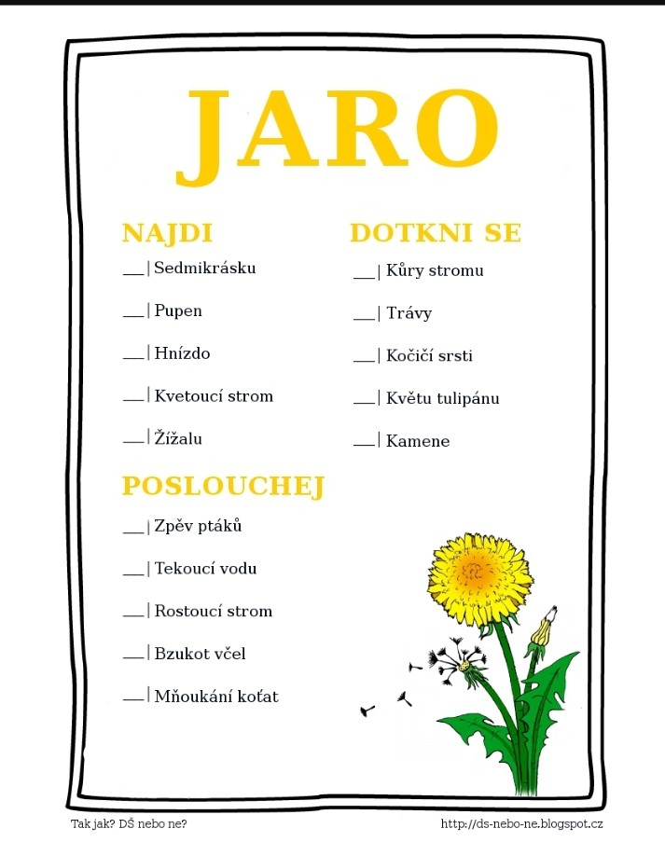

Povídání si s dětmi:

Jaro nám pomalu ťuká na dveře, pojďme si říct znaky jara. Jak poznáme, že se s námi paní zima pomalu loučí? Až půjdete s rodiči ven na procházku, zkuste se rozhlédnout kolem sebe, jestli tyto znaky přicházejícího jara uvidíte. Když se pořádně zaposloucháte, uslyšíte zpěv skřivana, hvízdání kosů, uvidíte přílet špačků, na stromech začínají rašit pupeny, na zemi nám roste nová tráva a začínají nám růst první květiny, víte, které to jsou? Jsou to sněženky a bledule. Víte, který nový měsíc nám dnes začal? Je to měsíc březen. V tomto měsíci nám také začíná jaro. Víte, co se děje venku v tomto ročním období? Taje nám sníh, příroda se pomalu probouzí k životu. Víte, které měsíce patří do tohoto ročního období? Vzpomenete si ještě na další roční období? A které měsíce do těchto období patří? Jak se jmenuje část dne, kdy přijdete do školky? Jak se jmenuje část dne, kdy máme oběd? A kdy chodíte ze školky domů a kdy jdete spát? Zkusíte vyjmenovat dny v týdnu?

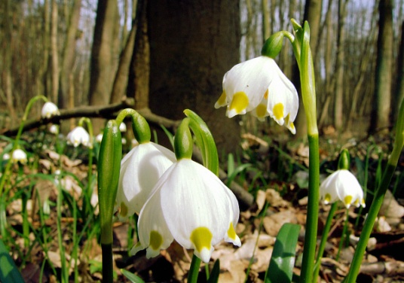
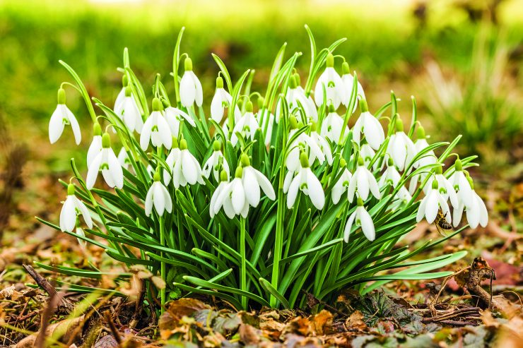
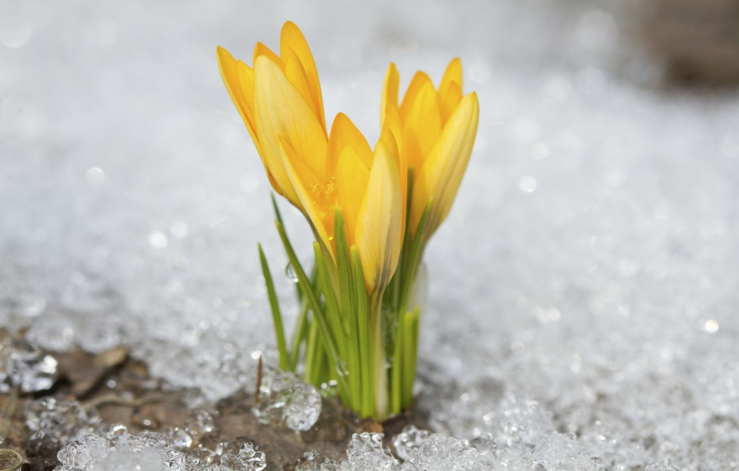
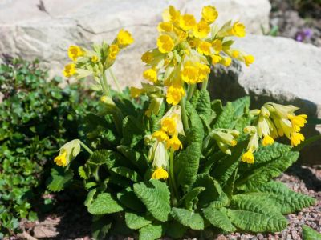
K našemu hledání prvních jarních kytiček se naučíme říkanku. Můžete ji doprovázet hrou na tělo a rytmizovat, starší děti už zvládnou spočítat slabiky určitého slova (tá-ta, sně-žen-ka, …). Můžete zkusit určovat první a poslední hlásky ve slově (táta, sněženka, zima, …).

Sněženka (František Hrubín)

Táta včera na venku
našel první sněženku.
A hned vedle petrklíč,
zima už je pryč.

Zimo, už jdi pryč,
zimo, zimo, už jdi pryč,
jaro si už chystá klíč.
Otevírá jarní branku,
jmenuje se petrklíč.

Milé děti, včera jste si povídaly o tom, že nás opouští zima a pomalu přichází jaro.
Říkaly jste si, jaké má jaro znaky, jaký máme momentálně měsíc. Dnes na vás čeká rozcvička s říkankou. Pojďte si zacvičit a říkanku se naučit. Až se vrátíme do školky, řekneme si ji a zacvičíme všichni společně.

Jaro začíná

Podívej se támhle v trávě, (dřep, rozhlížet se)
kytička vyrostla právě, (ze dřepu pomalu do stoje)
čechrá si zelenou sukýnku, (stoj snožmo, ruce v bok, kroutíme zadečkem)
protahuje si barevnou hlavinku. (stoj snožmo, opatrně naklánět hlavu)
Sluníčku lístky natahuje, (stoj roznožmo, ruce natahovat nad hlavu)
ještě se ospale protahuje. (stoj roznožmo, ruce nad hlavou, úklony do stran)
Na louce není jediná, (stoj snožmo, ruce a hlava „ne, ne“)
protože jaro už začíná. (stoj snožmo, ruce dělají velké kruhy před tělem)

Malovaná říkanka – „přečteš ji sám/sama?“

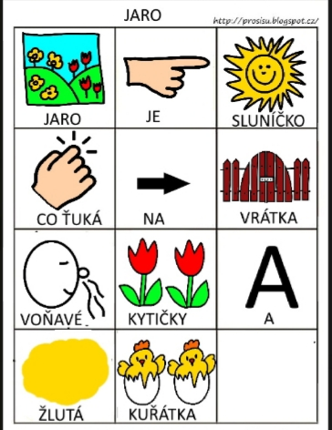

Dnešním úkolem bude procvičit si naše očička, prstíky (správně držet tužku) a hlavičku (přemýšlet).

První úkol – přiřaďte stíny ke správnému obrázku a vybarvěte.

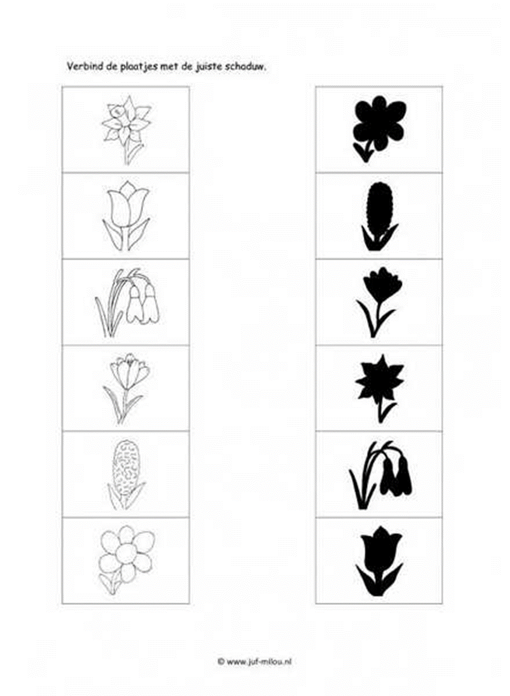

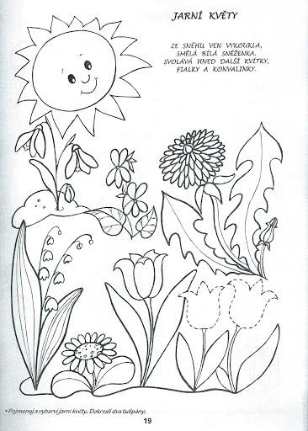
Druhý úkol – pojmenuj a vybarvi jarní květy. Dokresli dva tulipány.
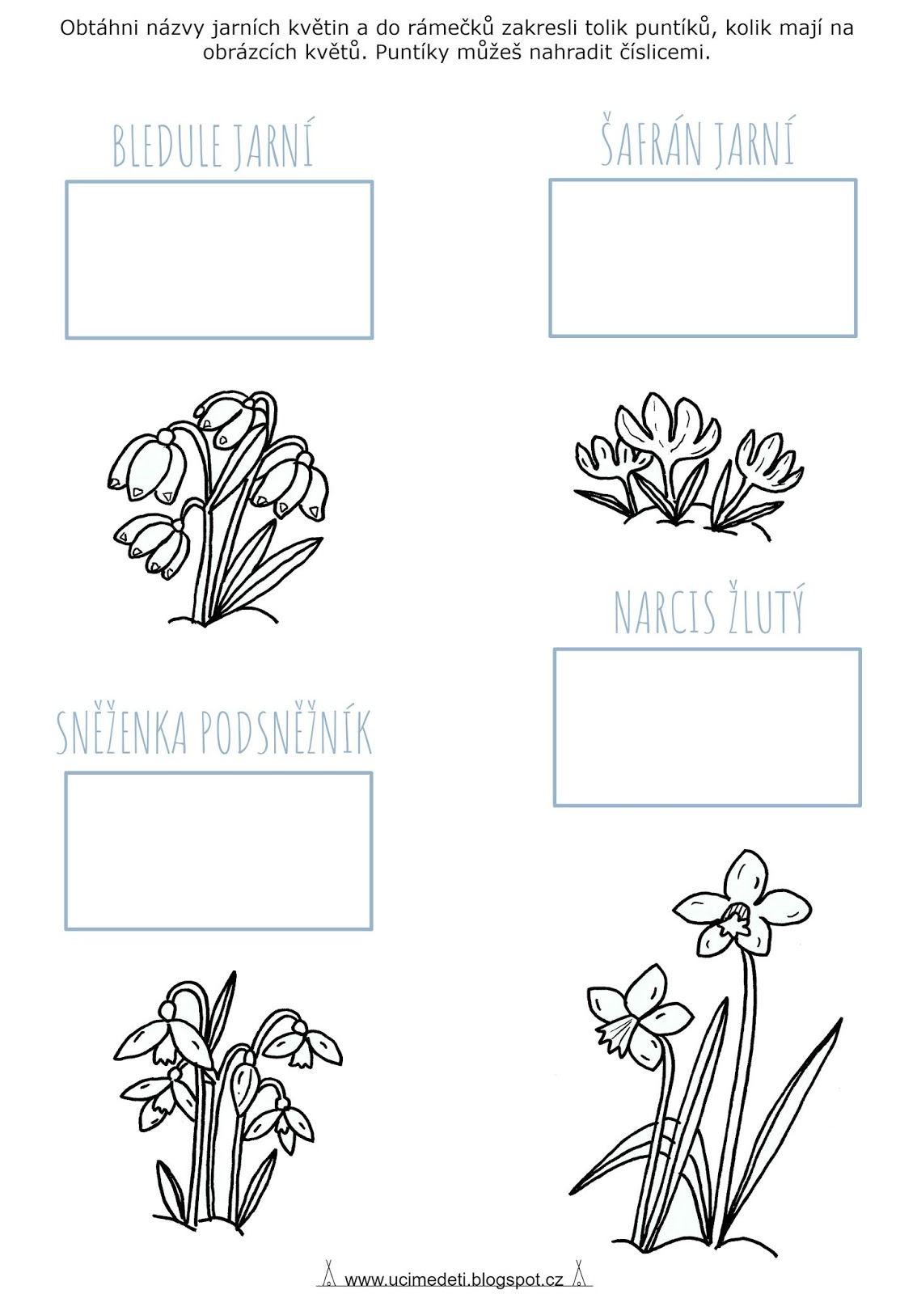
https://www.youtube.com/watch?v=EBwDAY3NqEc

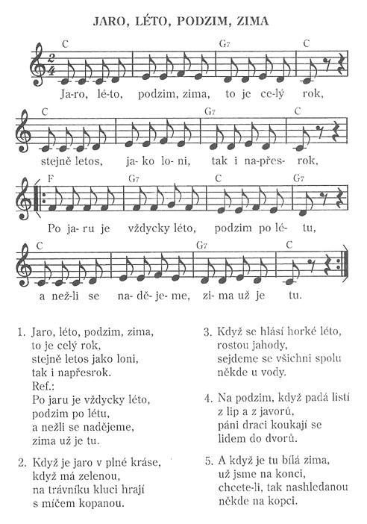

Milé děti, dneska si zkuste vytvořit papírové sněženky, které si pak vystavíme ve školce. Je to velmi snadné, všechny jste šikulky a určitě to zvládnete.

Co budete potřebovat: papír, nůžky, barevný papír a lepidlo.

Na bílý papír si obkreslíte ruku a vystřihnete – to poslouží jako květ sněženky. Poproste maminku nebo tatínka a společně ze zeleného papíru vystřihněte stonek a list. Pokud nemáte barevný papír, nevadí, prostě a jednoduše to vybarvěte.

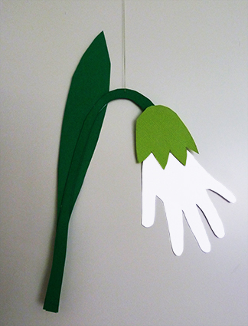

Aby nám to jaro už opravdu přišlo, naučíme se písničku, a to jaro společně přivoláme (kdyby to přeci jen ještě neklaplo, stejně se ji naučte a ve školce jaro písničkou jistě přivoláme).
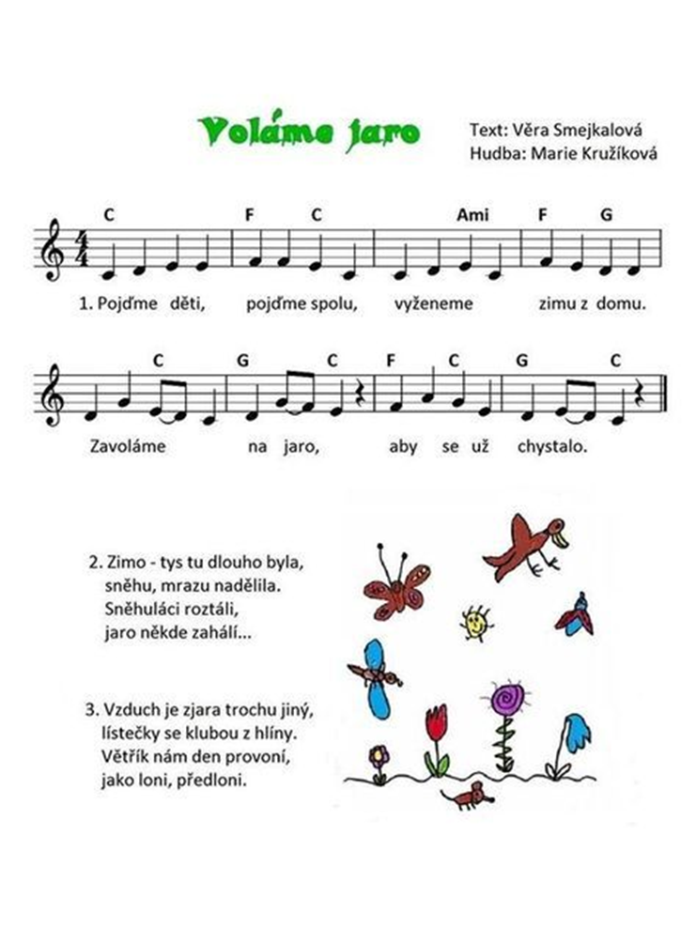

Dnes se trochu vrátíme k zimě a povíme si, kdo nebo co je Morena – (lidé jí říkají Smrtka, Morana, Mořena...)
Je symbolem zimy. Lidé se dříve zimy báli, aby měli dostatek dřeva, aby měli dost jídla. My si ji můžeme představit jako zimní vílu, které se nechce odejít a přenechat vládu jarní víle. A tak společně jarní víle pomůžeme jaro přivolat (naučíme se zaklínadlo Zimo, zimo táhni pryč). Děti, ale to vůbec neznamená, že by byla zima zlá. Zima není zlá, příroda ji potřebuje (odpočinek přírody), jen se jí nechce odejít. Jaro fakticky začíná 20. března, ale to vůbec nevadí, když bude mít maminka s tatínkem čas, můžete společně Moranu vyrobit a s pořekadlem jí vyprovodit pryč už tento víkend. Tady v Uhersku ji pěkně poslat po vodě (řeka Loučná), ať už zima odplave a nastane pomalu jaro.

Zimo, zimo, táhni pryč, (čarujeme rukama)
nebo na tě vezmu bič. (rozpažíme)
Odtáhnu tě za pačesy, (táhneme za provaz)
za ty hory, za ty lesy. (ukazujeme hory)
Až se vrátím nazpátek, (ťapeme prstem po ruce)
svleču zimní kabátek. (naznačujeme svlékání se)
Zimo, zimo, táhni pryč, (čarujeme)
nebo na tě vezmu bič. (rozpažíme)
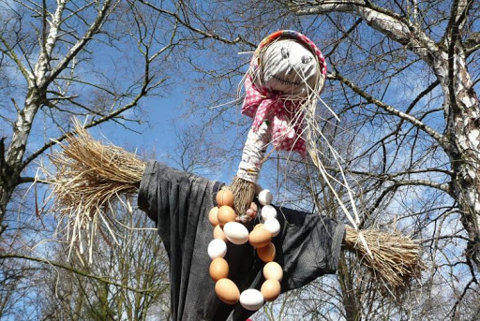

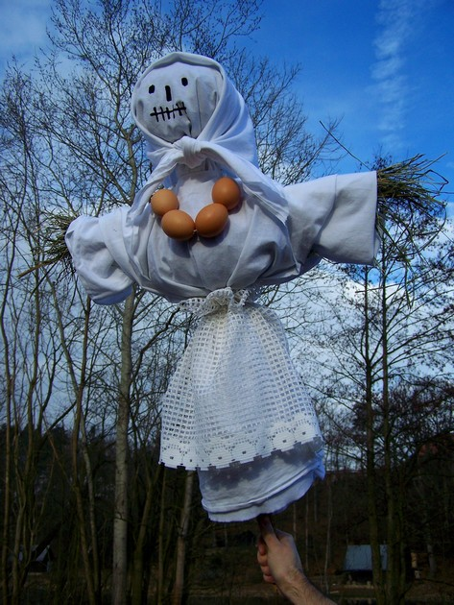

Na konci týdne si zopakujte, co už všechno víte. Poproste rodiče, aby se vás jen ptali a vy budete odpovídat.

- Které roční období teď venku je? Které měsíce do tohoto období patří?
- Znáte i další roční období?
- Jaké jsou typické znaky tohoto jarního období?
- Dokázaly byste popsat části dne? Vzpomeňte si, když přijdete do školky.
- Co nebo kdo je Morana?

